James Chadwick

Nom: Chadwick

Nom complet: James Chadwick

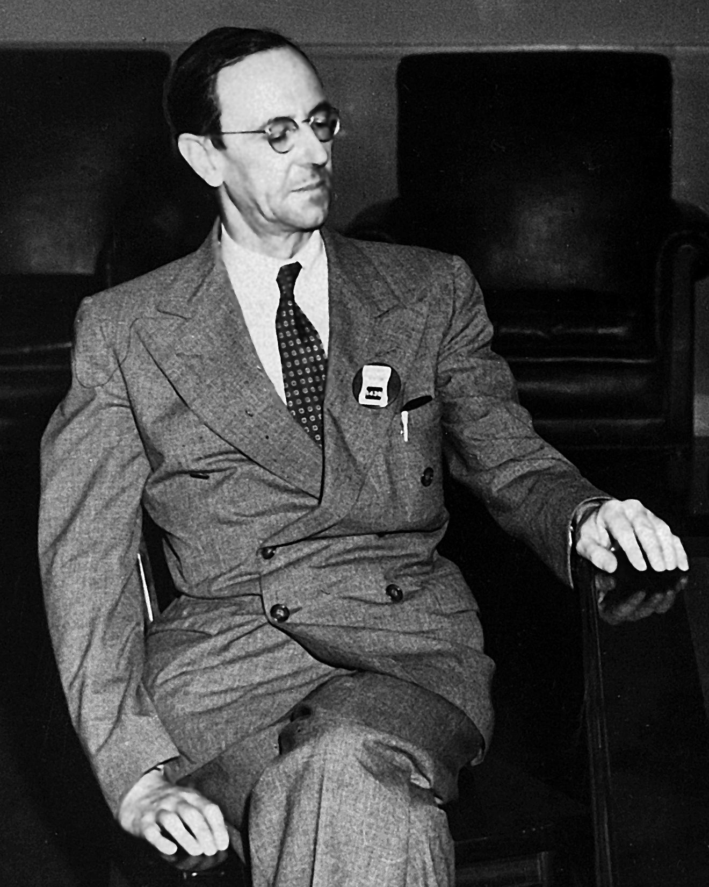

Nationalité: Britannique



Période de temps: né en 1891 mort en 1974

Découverte: Neutron

